TALLER PLAN DE MEJORAMIENTO FINAL
GRADO 6°

ASIGNATURA: Matemáticas
DOCENTE: Sergio Ulloa
GRADO: Sexto.

PRIMER PERIODO

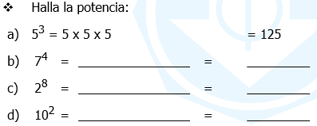
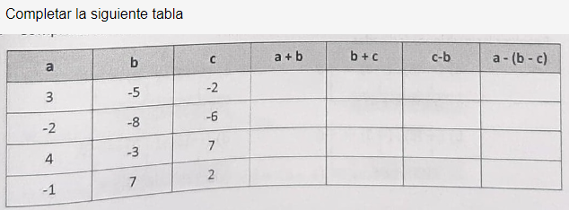
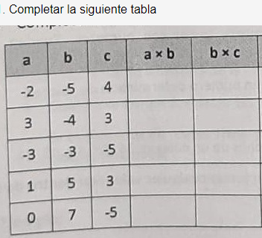
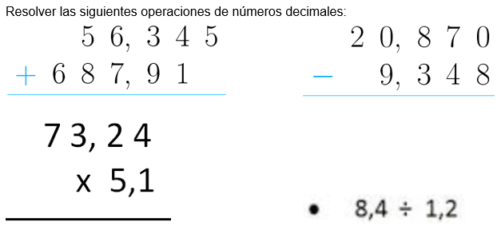
Resolver las siguientes ecuaciones. Encuentra el valor de la incógnita.

- $3x+6=9$
- $12x-16=32$
- $4x+5=25$
- $x-26=54$

SEGUNDO PERIODO

Aplicar los criterios de divisibilidad en la siguiente tabla, marca con una x los números que cumplen con los criterios de divisibilidad.
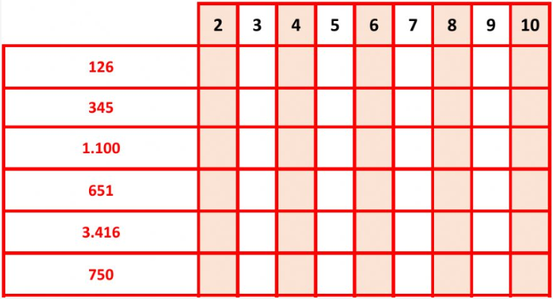
Resolver las siguientes operaciones de fracciones. Recuerde aplicar los métodos para resolver cada operación básica.

Hallar el mínimo común múltiplo (m.c.m.) y el máximo común divisor (m.c.d.) de los siguientes números:

Resolver el siguiente ejercicio tipo icfes. Recuerde justificar la respuesta con las operaciones necesarias para la resolución del problema.
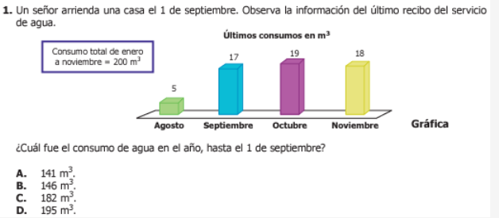
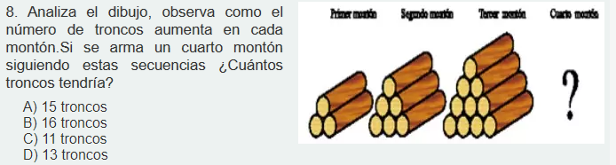

TERCER PERIODO

Encontrar el valor de la incógnita en las siguientes ecuaciones:
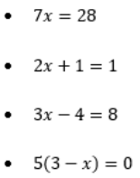

Resolver los siguientes ejercicios de regla de tres.

Convertir los siguientes números binario:
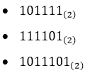

A partir de las tablas de operaciones de lógica matemática, resolver los siguientes ejercicios.
